**기초 컴퓨터 그래픽스 HW6**

20181618 김하늘

(a) 물체의 배치 및 움직임 설정

1. 정적인 물체 : COW, BIKE, BUS
2. 동적인 물체 : BEN(사람), TIGER, SPIDER
3. BUS에 움직임을 생성했다. 원점에서부터 1/4원을 그리며 이동한다.
4. BEN : 크기가 커지면서 일직선으로 이동한다.

TIGER : sin함수 꼴을 그리며 이동한다.

SPIDER : xz축 사분면을 돌면서 y축방향으로 이동한다.

(b) 광원의 배치

1. 0번, 1번이 같이 켜진 상태로 연한 연두색 빛이 깔려있다.
2. 0번광원은 초록색, 1번광원은 하얀색이며 둘 다 점 광원이다.
3. 2번광원은 하늘색 스팟 광원이다. 범위가 꽤 넓기 때문에 카메라가 매우 멀어진다면 바닥보다 더 커져 스팟 영역을 확인하기 어려울 수 있다.
4. 3번 광원은 x, -z축 방향에 있는 BUS에 고정되어있으며, 보라색 스팟 광원이다.

(c) 카메라 움직임 생성 (초기상태 : 이동, n축 방향)

1. 마우스 왼쪽버튼을 누른상태로 좌,우로 움직이면서 카메라를 이동한다. 'x', 'y', 'z' 버튼을 한 번 눌러 'u', 'v', 'n'으로 이동 축 방향을 변경할 수 있다. 스페이스바를 한 번 누르면 회전모드로 변경된다. (ex. 'y'버튼 한 번 누르고 왼쪽으로 드래그시 위로 이동)
2. 이동과 동일하게 마우스 왼쪽버튼 좌우 드래그를 통해 회전각도를 조절하며, 'x', 'y', 'z'버튼을 통해 축 둘레를 설정한다. 스페이스바를 한 번 누르면 이동모드로 변경된다. (ex. 'x'버튼 한 번 누르고 오른쪽으로 드래그시 아래 방향 회전)
3. 'u' 버튼을 누르면 줌아웃, 'd'버튼을 누르면 줌인된다. fovy값을 변경시켰다.

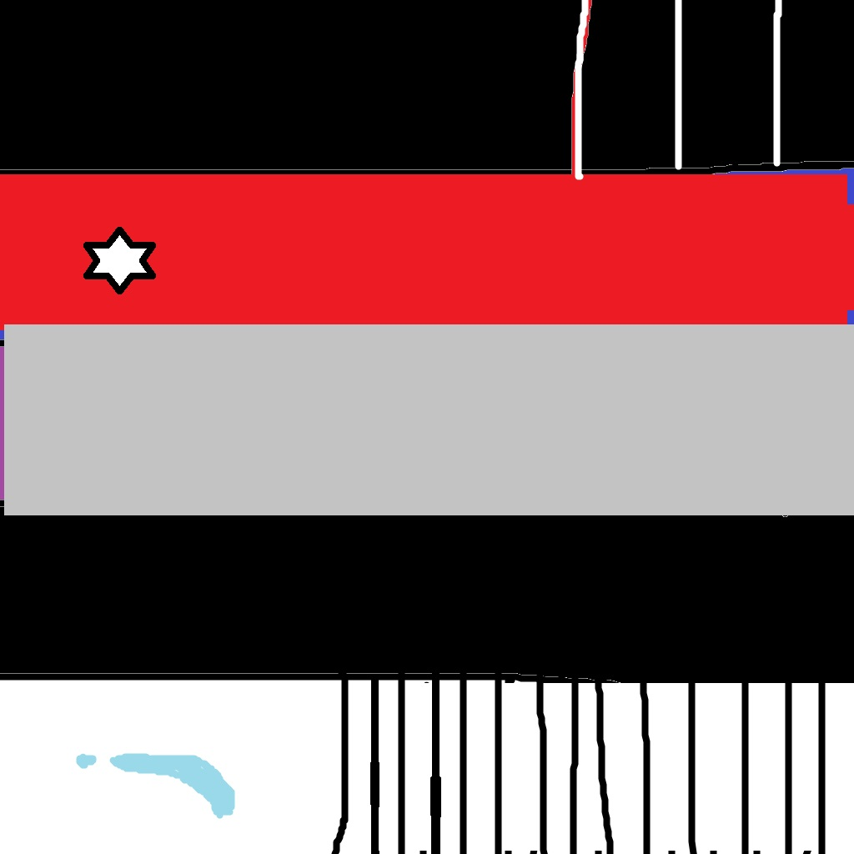(d) 텍스쳐 적용

1. BIKE에 영역을 적절히 고려하여 만든 'test.jpg' 텍스쳐를 적용시켰다. 't'키를 통해 확인할 수 있다.

(e) 쉐이더 작성

1. 텍스쳐 적용이 되어있는 초기상태에서 '`'키를 누르면 텍스쳐 적용이 안 된 Phong shading 상태가 되는데, 이때 'q'키를 누르면 좀 더 확실하게 비교할 수 있다.
2. 2번 광원에 대해서 쉐이딩 효과를 적용시켰다. 2번광원을 킨 상태에서 빛이 보이도록 바닥 방향을 향한채로 'w'키를 누르면 광원의 중심부가 가려지는 것을 확인할 수 있다.
3. 최초 실행시 'e'키를 누르면 스크린이 나타나며, 누를때마다 원모양의 구멍의 간격이 촘촘해진다. 'f'키를 통해 반대로 진행할 수 있고, '4'번을 누르면 스크린이 사라지고, '5'번을 누르면 뚫려있는 구멍을 막는다. 윈도우 상 좌표축의 양의 z축에 스크린이 나타나기 때문에 시점에 따라 잘 안보일 수 있다.

(f) 추가 기능

1. 'r'키를 누르면 필드 상의 모든 물체들이 회전한다. 계속해서 'r'키를 눌러 총 4단계 까지 회전 속도를 늘릴 수 있다.
2. 4단계가 되면 바닥면의 텍스쳐가 'jonggang.jpg'로 변경된다.

조작 키 요약

'0', '1', '2', '3' : 각각의 광원 on/off

스페이스바 : 카메라 이동/카메라 회전모드

마우스 좌우 드래그 : 이동 및 회전 조작

'x' : u축 기준 이동/회전모드 'y' : v축 기준 이동/회전모드 'z' : n축 기준 이동/회전모드

'u' : 카메라 줌 아웃 'd' : 카메라 줌 인

't' : BIKE 텍스쳐 토글 'r' : 추가구현 (0~4단계 반복)

'`' : 퐁쉐이딩 텍스쳐 제거버전 'q' : 퐁쉐이딩/고러드쉐이딩 토글

'w' : 2번 광원 쉐이딩 효과 적용

'e' : 스크린 구멍 간격 좁힘 'f' : 스크린 구멍 반격 넓힘

'4' : 스크린 on/off '5' : 스크린의 구멍 on/off

'a' : 화면 정지 ESC : 프로그램 종료